L’APPARATO DIGERENTE NEGLI ACELOMATI

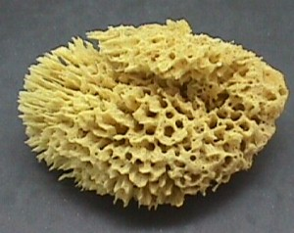
Poriferi (Spugne)

Le spugne sono gli animali pluricellulari più primitivi. Vivono solo in acqua, prevalentemente in mare ma anche in acqua dolce.

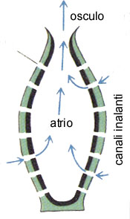
Le spugne più semplici hanno una struttura come un fiasco, che si apre in alto attraverso un foro detto osculo. Le pareti del fiasco sono perforate da forellini (detti osti) da cui entra l’acqua che poi esce dell’osculo.

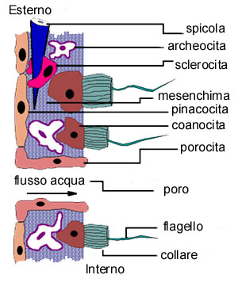
Le pareti della spugna sono tappezzate da coanociti. Il coanocita è una cellula dotata di un flagello protetto alla base da un collarino; il movimento del flagello fa spostare l’acqua.

Le spugne si nutrono di piccoli organismi del plancton. La struttura della spugna è quella di un filtro; le cellule della parete interna della spugna catturano le particelle di cibo che vengono trasportate dal flusso dell’acqua.

Nel corso dell’evoluzione, le spugne sono passate da una semplice forma a fiasco (ascon, a sinistra), a una forma più complessa (sicon, al centro), fino alla frma assai complessa della spugna da bagno.
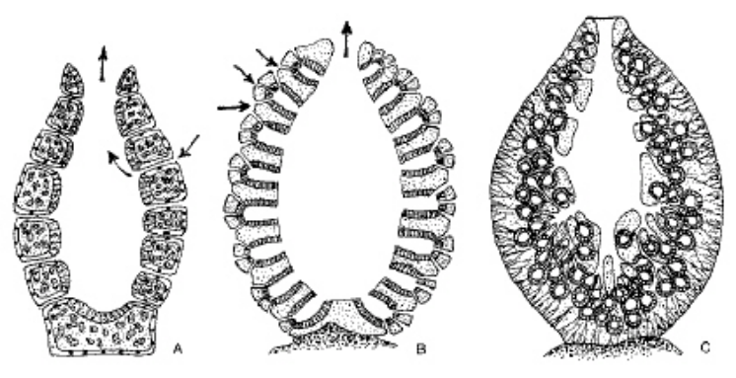
Celenterati

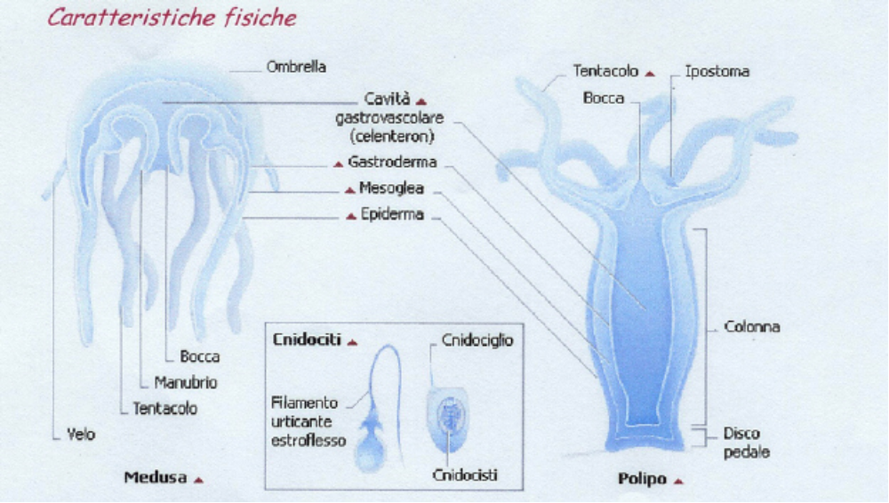

I celenterati sono costituiti da una cavità gastrica o celenteron, che si apre all’esterno attraverso una bocca in genere circondata da tentacoli. Nella cavità gastrica il cibo raccolto dai tentacoli e introdotto attraverso la bocca viene digerito. I celenterati non hanno ano, quindi le sostanze di scarto devono essere espulse sempre attraverso la bocca.

I celenterati uccidono le prede attraverso delle cellule, dette cnidociti, dotate di un filamento urticante velenoso.

I celenterati comprendono tre gruppi di organismi:

le meduse (scifozoi) | 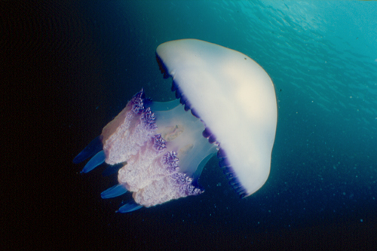
I coralli e le attinie o pomodori di mare o anemoni di mare (antozoi) | 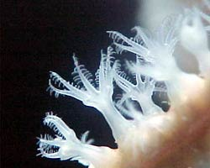  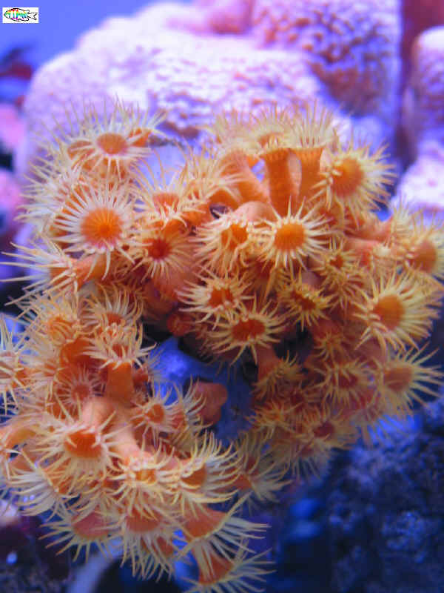
L’idra (idrozoi), un piccolo animale di acqua dolce | 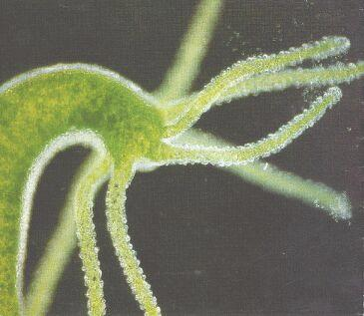

I platelminti

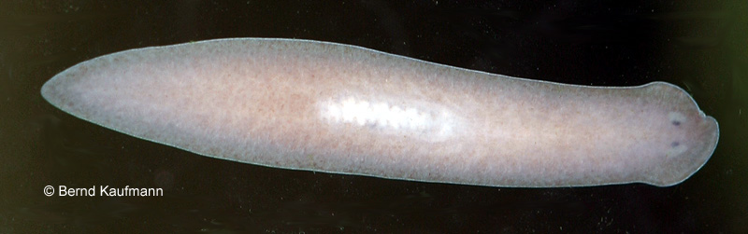
I platelmini comprendono i vermi piatti. Tra i più comuni ci sono le planarie (foto a sinistra), dei piccoli vermi piatti molto comuni nelle acque dolci specialmente se piuttosto sporche. Dei platelminti fanno parte anche molti vermi parassiti, tra cui il verme solitario o tenia.

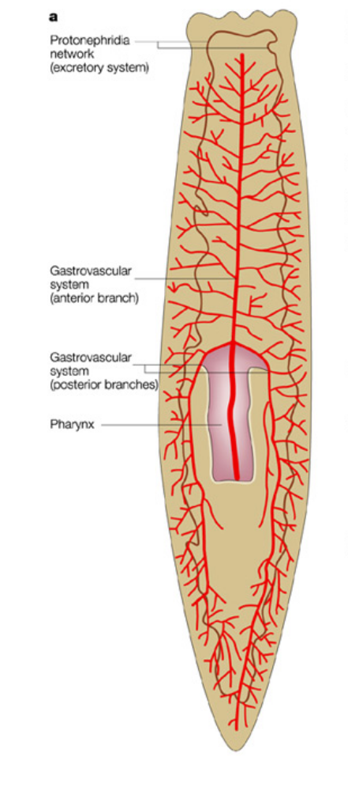
I platelmini hanno un tubo digerente spesso ramificato (in rosso nel disegno a destra)), ma non hanno ano; la bocca è situtata non sulla punta della testa, ma al centro del corpo e spesso si prolunga in un tubo detto faringe.

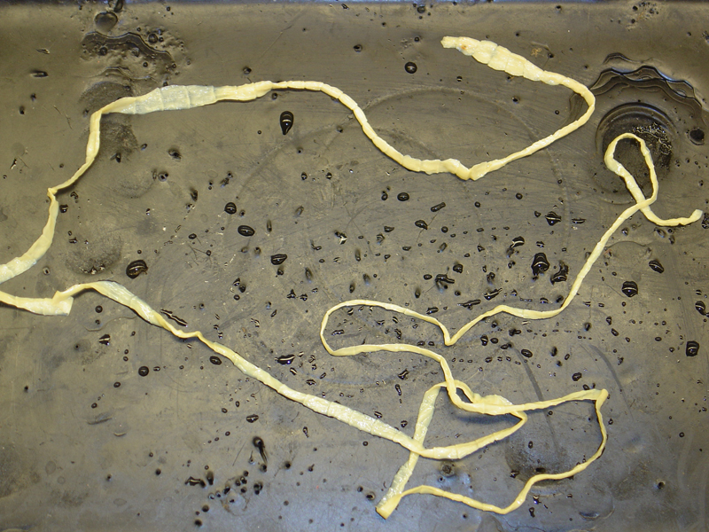
La tenia o verme solitario è un'altra specie di verme piatto, che vive da parassita nell’intestino.

